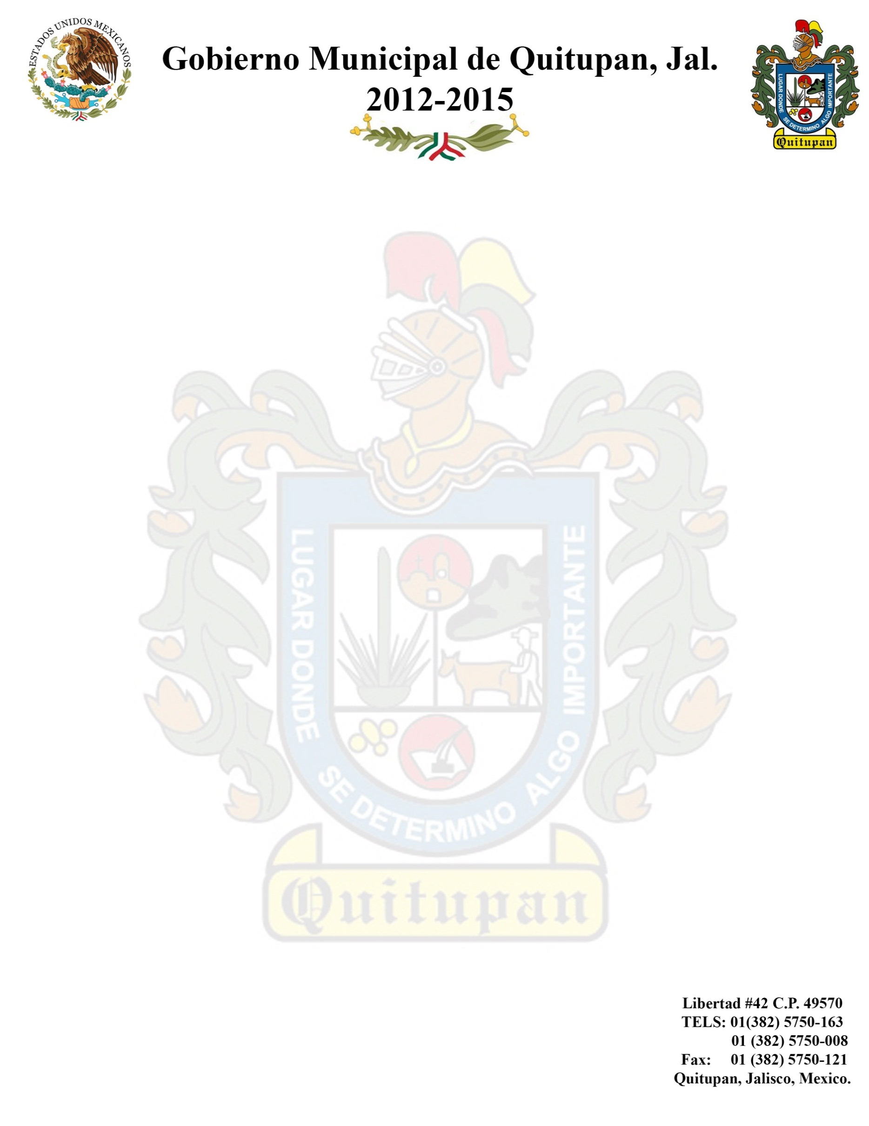
ORGANIGRAMA
DEPARTAMENTO DE TURISMO

DIRECTOR DE TURISMO
LIC. CARLOS ORTEGA CERON

SECRETARIA DE TURISMO Y ECOLOGIA
C. YANETH FLORES CERVANTES

ORGANIGRAMA
DEPARTAMENTO DE ECOLOGIA

DIRECTOR DE ECOLOGIA
C. FELICIANO BARRAGAN VALENCIA

